Брахистохрона
Вопрос по выбору

Работу выполнили студенты 1 курса ФРКТ
Алексеев Алексей Б01-105
Трунов Владимир Б01-102

МФТИ 2021-2022 гг.

Введение

В конце 17-го века щвецайрский физик и математик Иоган Бернули поставил перед собой задачу: найти кривую, соединяющую даны две точки А и В на вертикальной плоскости, движение под действием силы тяжести по которой занимает кратчайший промужуток времени.
Найденная кривая была названа Брахистрохромой. Кривая брахистохроны имеет ту же форму, что и кривая таутохроны - циклоиду. Однако часть циклоиды, используемая для каждого из двух, различается. В частности, брахистохрона может использовать до полного оборота циклоиды (в пределе, когда A и B находятся на одном уровне). Напротив, в задаче о таутохроне может использоваться только до первой половины оборота и всегда заканчивается на горизонтали.
Кривая не зависит ни от массы пробного тела, ни от локальной силы тяжести. Выбирается только такой параметр, чтобы кривая соответствовала начальной точке А и конечной точке В. Если телу придать начальную скорость в точке А или учесть трение, то кривая, минимизирующая время, отличается от кривой таутохроны.

Решение Иоганна Бернули косвенным методом
Согласно принципу Ферма , фактический путь между двумя точками, пройденный лучом света, занимает наименьшее время. В 1697 году Иоганн Бернулли использовал этот принцип для получения кривой брахистохроны, рассматривая траекторию луча света в среде, где скорость света увеличивается вслед за постоянным вертикальным ускорением (гравитацией g).
По закону сохранения энергии мгновенная скорость тела v после падения с высоты y в однородном гравитационном поле определяется выражением:

Скорость движения тела по произвольной кривой не зависит от горизонтального перемещения.
Бернулли заметил, что закон преломления дает постоянную движения луча света в среде с переменной плотностью:
,
где v m – постоянная и θ представляет собой угол траектории относительно вертикали.
Приведенные выше уравнения приводят к двум выводам:
- В начале угол должен быть равен нулю, когда скорость частицы равна нулю. Следовательно, кривая брахистохроны касается вертикали в начале координат.
- Скорость достигает максимального значения, когда траектория становится горизонтальной и угол θ = 90°.
Предполагая частица (или луч) с координатами (x,y) вылетает из точки (0,0) и достигает максимальной скорости после падения на расстояние D по вертикали :
.
Перестановка членов закона преломления и возведения в квадрат дает:

которое можно решить для dx через dy :

Подстановка выражений для v и v m выше дает:
,
которое представляет собой дифференциальное уравнение перевернутой циклоиды , образованной кругом диаметром D = 2r , параметрическое уравнение которого имеет вид :
.
где φ — действительный параметр , соответствующий углу, на который повернулся катящийся круг.
В задаче о брахистохроне движение тела задается изменением параметра во времени:
,
где t — время с момента выхода тела из точки (0,0).

Теоритические результаты
Если считать, что координаты (в ПДСК) точки B относительно точки A равны (a, -b), то
Время движения по прямой:
Время движения по брахистохроне:,
где - угол поворота для точки B.
Время движения по криволинейному пути:
Несложно заметить, что .
Зная координаты точки B, можно найти из системы

При маллой массе кручением и силой трения можно пренебречь, поэтому формулы действительны для данной модели.

Дополнительные материалы
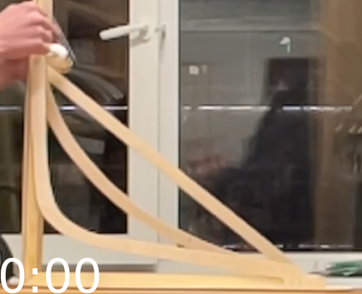
Рис. 1
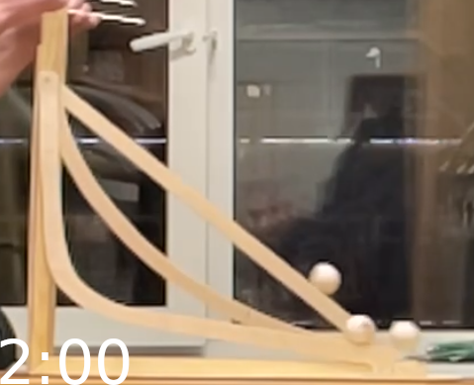
Рис. 2
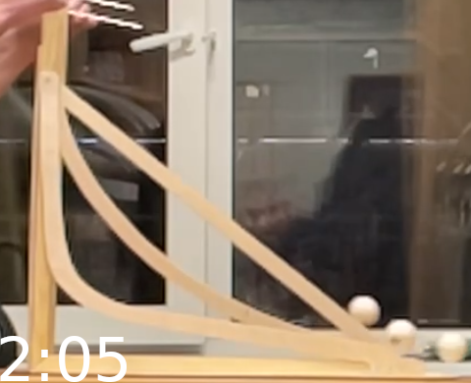
Рис. 3
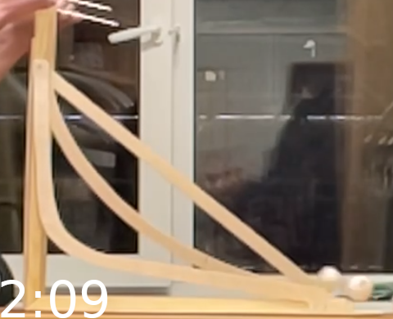
Рис. 4

